**Bài tuyên truyền Ngày Thành lập Hội Chữ thập đỏ Việt Nam (23/11) - Lan tỏa lòng nhân ái và tinh thần nhân đạo**

Ngày 23 tháng 11 hàng năm là ngày kỷ niệm thành lập Hội Chữ thập đỏ Việt Nam – một tổ chức nhân đạo xã hội hoạt động vì lợi ích của cộng đồng và những người có hoàn cảnh khó khăn. Được thành lập vào ngày 23/11/1946, Hội Chữ thập đỏ Việt Nam đã không ngừng phát triển và trở thành một lực lượng nòng cốt trong các hoạt động nhân đạo, cứu trợ thiên tai, hỗ trợ y tế và chăm sóc sức khỏe cộng đồng.

Trong suốt hành trình gần 80 năm, Hội Chữ thập đỏ Việt Nam đã góp phần lan tỏa tình yêu thương và lòng nhân ái đến mọi miền của đất nước. Với các hoạt động cứu trợ khẩn cấp, hỗ trợ người nghèo, chăm sóc người già neo đơn, giúp đỡ nạn nhân thiên tai, Hội Chữ thập đỏ đã trở thành người bạn đồng hành đáng tin cậy, giúp bao nhiêu hoàn cảnh khó khăn vượt qua nghịch cảnh.

[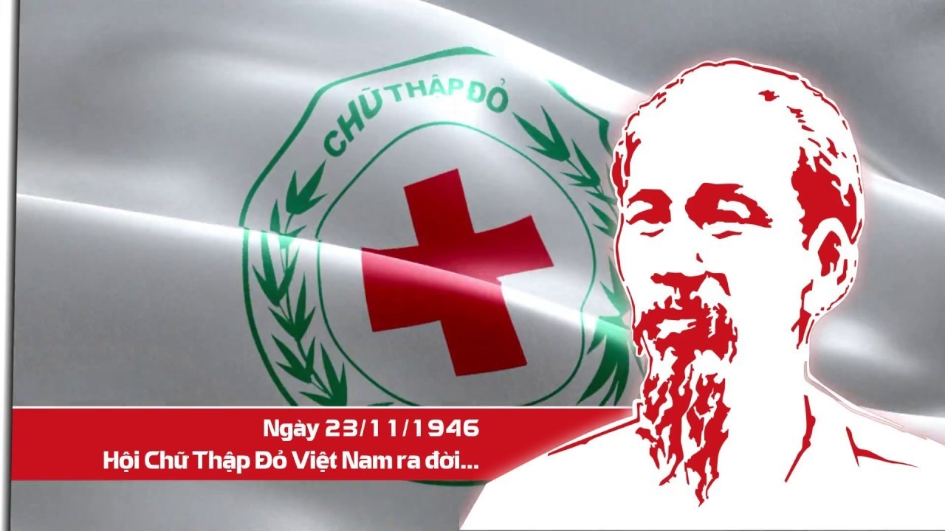](http://thtienhai.hatien.edu.vn/upload/20525/fck/kiengiang-thtienhai/KN-77-nam-CTD.jpg)

Nhân dịp này, chúng ta tri ân và tôn vinh những đóng góp to lớn của cán bộ, hội viên, tình nguyện viên Hội Chữ thập đỏ trên khắp cả nước. Chính tinh thần nhân đạo, sẵn sàng hy sinh và cống hiến của họ đã làm rạng danh sứ mệnh của Hội Chữ thập đỏ – giúp đỡ, bảo vệ và chia sẻ yêu thương với những người cần được giúp đỡ nhất.

Hãy cùng nhau lan tỏa tinh thần nhân đạo của Hội Chữ thập đỏ Việt Nam, góp phần xây dựng một cộng đồng đoàn kết, nhân ái và đầy lòng trắc ẩn. Mỗi người trong chúng ta đều có thể tham gia vào các hoạt động thiện nguyện, cùng nhau giúp đỡ người nghèo, người có hoàn cảnh khó khăn, và chia sẻ yêu thương để cuộc sống ngày càng tốt đẹp hơn.